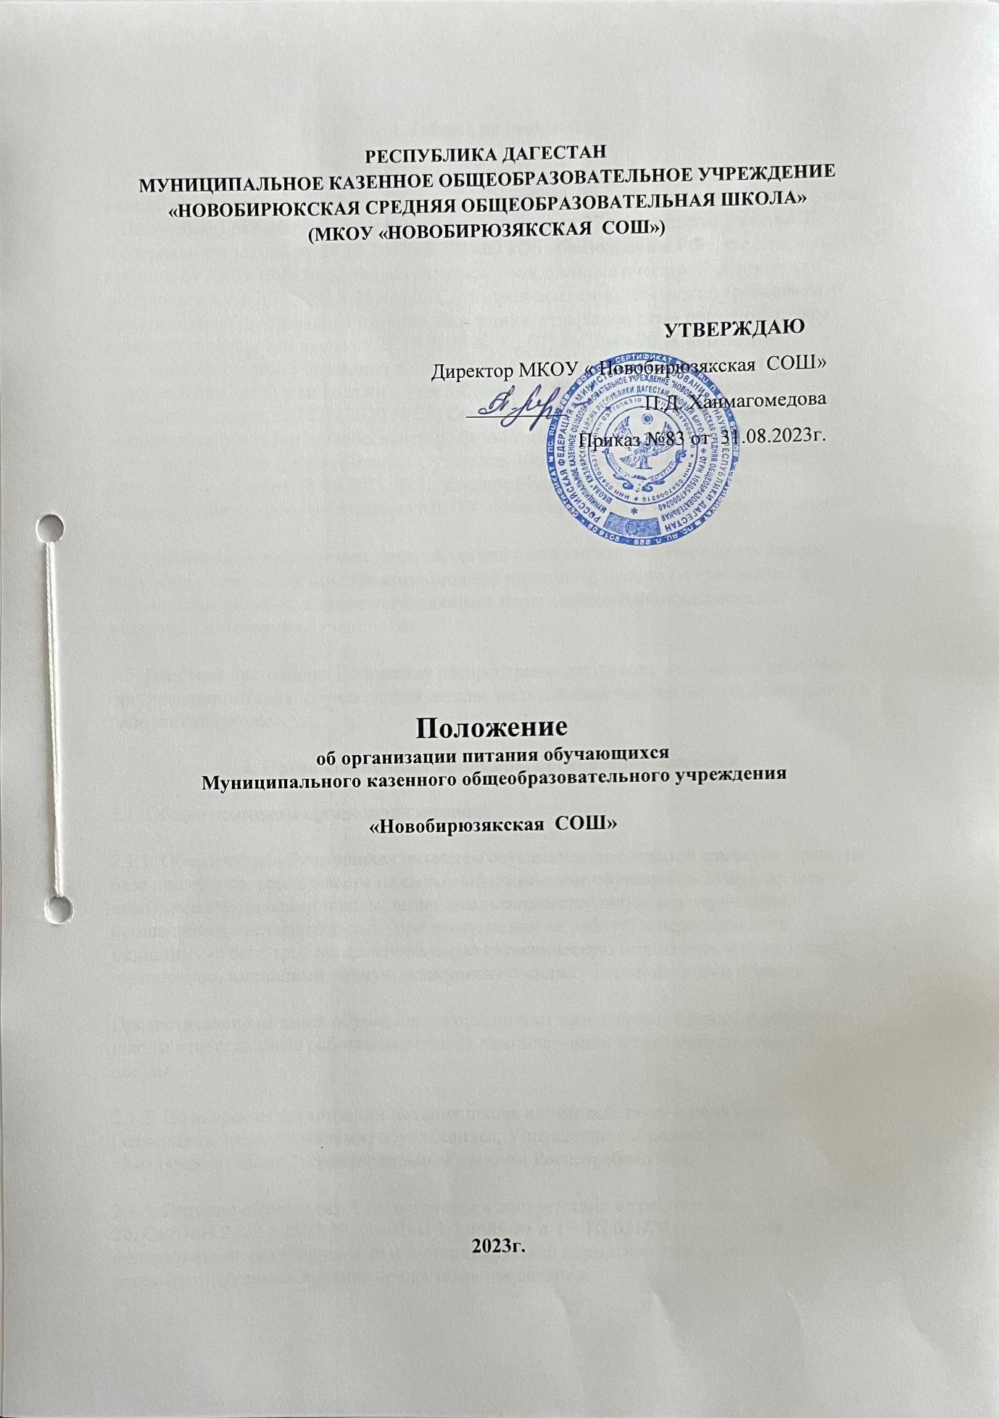

1. Общие положения
1.1. Настоящее положение об организации питания обучающихся Муниципального казенного общеобразовательного учреждения МКОУ «Новобирюзякская СОШ» (далее – Положение) разработано в соответствии со статьями 37, 41, пунктом 7 статьи 79 Федерального закона от 29.12.2012 № 273-ФЗ «Об образовании в РФ», Федеральным законом от 30.03.1999 № 52-ФЗ «О санитарно-эпидемиологическом благополучии населения», СанПиН 2.3/2.4.3590-20 «Санитарно-эпидемиологические требования к организации общественного питания населения», утвержденными постановлением главного санитарного врача от 27.10.2020 № 32, СП 2.4.3648-20 «Санитарно-эпидемиологические требования к организациям воспитания и обучения, отдыха и оздоровления детей и молодежи», утвержденными постановлением главного санитарного врача от 28.09.2020 № 28, СанПиН 1.2.3685-21 «Гигиенические нормативы и требования к обеспечению безопасности и (или) безвредности для человека факторов среды обитания», утвержденными постановлением главного санитарного врача от 28.01.2021 № 2, уставом Муниципального казенного общеобразовательного учреждения МКОУ «Новобирюзякская СОШ» (далее – школа).
1.2. Положение устанавливает порядок организации питания обучающихся школы, определяет условия, общие организационные принципы, правила и требования к организации питания, а также устанавливает меры социальной поддержки для отдельных категорий обучающихся.
1.3. Действие настоящего Положения распространяется на всех участников процесса организации питания: обучающихся школы, их родителей (законных представителей) и работников школы.
2. Организационные принципы организации питания
2.1. Общие принципы организации питания
2.1.1. Обеспечение обучающихся питанием осуществляется школой самостоятельно на базе пищеблока, работающего на сырье. Обслуживание обучающихся осуществляется штатными работниками школы, имеющими соответствующую квалификацию, прошедшими предварительный (при поступлении на работу) и периодический медицинские осмотры, профессиональную гигиеническую подготовку и аттестацию, вакцинацию, имеющими личную медицинскую книжку установленного образца.
Предоставление питания обучающихся организуют назначенные приказом директора школы ответственные работники из числа администрации и технического персонала школы.
2.1.2. По вопросам организации питания школа взаимодействует с родителями (законными представителями) обучающихся, Управлением образования МР «Кизлярский район», территориальным органом Роспотребнадзора.
2.1.3. Питание обучающихся организуется в соответствии с требованиями СП 2.4.3648-20, СанПиН 2.3/2.4.3590-20, СанПиН 1.2.3685-21 и ТР ТС 021/2011 и другими федеральными, региональными и муниципальными нормативными актами, регламентирующими правила предоставления питания.
2.2. Режим питания
2.2.1. Горячее питание обучающимся предоставляется в учебные дни и часы работы школы 5 дней в неделю – с понедельника по пятницу включительно. Питание не предоставляется в дни каникул и карантина, выходные и праздничные дни.
2.2.2. В случае проведения мероприятий, связанных с выходом или выездом обучающихся из здания школы, режим предоставления питания переводится на специальный график, утверждаемый приказом директора школы.
2.3. Условия организации питания
2.3.1. В соответствии с требованиями СП 2.4.3648-20, СанПиН 2.3/2.4.3590-20, СанПиН 1.2.3685-21 и ТР ТС 021/2011 в школе выделены производственные помещения для приема и хранения продуктов, приготовления пищевой продукции. Производственные помещения оснащаются механическим, тепловым и холодильным оборудованием, инвентарем, посудой и мебелью.
2.3.2. Закупка пищевых продукции и сырья осуществляется в соответствии с Федеральным законом от 05.04.2013 № 44-ФЗ «О контрактной системе в сфере закупок товаров, работ, услуг для обеспечения государственных и муниципальных нужд».
2.4. Меры по улучшению организации питания
2.4.1. В целях совершенствования организации питания обучающихся администрация школы совместно с классными руководителями:
- организует постоянную информационно-просветительскую работу по повышению уровня культуры питания обучающихся в рамках образовательной деятельности и внеурочных мероприятий;
- оформляет информационные стенды, посвященные вопросам формирования культуры питания;
- проводит с родителями (законными представителями) обучающихся беседы, лектории и другие мероприятия, посвященные вопросам роли питания в формировании здоровья человека, обеспечения ежедневного сбалансированного питания, развития культуры питания и пропаганды здорового образа жизни, правильного питания в домашних условиях;
- содействует созданию системы общественного информирования и общественной экспертизы организации школьного питания с учетом широкого использования потенциала управляющего и родительского совета;
- проводит мониторинг организации питания и направляет в местное управление образования сведения о показателях эффективности реализации мероприятий.
3. Порядок предоставления питания и питьевого режима
3.1. Горячее питание
3.1.1. Предоставление горячего питания производится на добровольной основе с письменного заявления родителей (законных представителей) обучающегося, поданного на имя директора школы. Горячее питание предоставляется в зависимости от режима обучения и продолжительности нахождения обучающегося в школе. Кратность и наименования приемов пищи определяется по нормам, установленным приложением 12 к СанПиН 2.3/2.4.3590-20.
3.1.2. Обучающемуся прекращается предоставление горячего питания, если:
- родитель (законный представитель) обучающегося предоставил заявление о прекращении обеспечения горячим питанием обучающегося;
- родитель (законный представитель) обучающегося предоставил заявление о замене горячего питания на питание готовыми домашними блюдами (для обучающихся, нуждающихся в лечебном и диетическом питании);
- обучающийся обучается с применением дистанционных технологий и не имеет мер социальной поддержки в виде получения набора пищевых продуктов. Горячее питание возобновляется со дня возобновления обучения в стенах школы;
- обучающийся переведен или отчислен из школы;
В случае возникновения причин для досрочного прекращения предоставления горячего питания обучающемуся директор школы в течение трех рабочих дней со дня установления причин для досрочного прекращения питания издает приказ о прекращении обеспечения обучающегося горячим питанием с указанием этих причин. Питание не предоставляется со дня, следующего за днем издания приказа о прекращении предоставления горячего питания обучающемуся.
3.1.3. Для отпуска горячего питания обучающихся в течение учебного дня выделяются перемены длительностью 20 минут каждая.
3.1.4. Предоставление питания организуется по классам в соответствии с графиком, утверждаемым директором школы. График составляется ответственным по питанию с учетом возрастных особенностей обучающихся, числа посадочных мест в обеденном зале и продолжительности учебных занятий.
3.1.5. Отпуск блюд осуществляется по заявкам ответственных работников. Заявка на количество питающихся предоставляется работникам пищеблока за три рабочих дня и уточняется накануне не позднее 14:00.
3.3. Питьевой режим
3.3.1. Питьевой режим обучающихся обеспечивается родителями.
3.3.2. При организации питьевого режима соблюдаются правила и нормативы, установленные СанПиН 2.3/2.4.3590-20.
4. Финансовое обеспечение
4.1. Питание обучающихся школы организуется за счет средств:
- федерального, регионального и местного бюджетов;
- родителей (законных представителей) обучающихся, предоставленных на питание детей (далее – родительская плата);
- внебюджетных источников – добровольных пожертвований от юридических и физических лиц, спонсорских средств.
4.2. Питание за счет средств федерального, регионального и местного бюджетов
4.2.1. Бюджетные средства Кизлярского района на обеспечение горячим питанием обучающихся выделяются в качестве меры социальной поддержки обучающихся из льготных категорий, перечисленных в пунктах 5.2–5.3 настоящего Положения.
4.2.2. Питание за счет средств областного и местного бюджета предоставляется обучающимся в порядке, установленном разделом 5 настоящего Положения.

5. Меры социальной поддержки
5.1. Право на получение мер социальной поддержки при получении горячего питания (далее – льготное питание) возникает у обучающихся, отнесенных к одной из категорий, указанных в пунктах 5.2–5.4 настоящего Положения. При возникновении права на льготное питание по двум и более основаниям льготное питание предоставляется по одному основанию. Выбор вида льготного питания осуществляет родитель (законный представитель) обучающегося.
5.2. На бесплатное двухразовое горячее питание имеют право обучающиеся, отнесенные к категории:
- детей с ограниченными возможностями здоровья;
- детей с инвалидностью;
- детей-сирот и детей, оставшихся без попечения родителей;
Бесплатные приемы пищи определяются временем нахождения в организации. Детям, обучающимся в первую смену, предоставляются завтрак и обед, во вторую смену – обед и полдник.
5.3. На бесплатное одноразовое горячее питание (завтрак – для обучающихся первой смены, обед – для обучающихся второй смены) имеют право обучающиеся 1–4-х классов. Документ-основание, подтверждающий право на бесплатный прием пищи, – приказ об обучении обучающегося по программе начального общего образования.
5.5. Обучающемуся, который обучается в здании школы, не предоставляется льготное горячее питание, если обучающийся по любым причинам отсутствовал в школе в дни ее работы или в случае отказа от питания. При обучении с применением дистанционных технологий льготное горячее питание заменяется на пищевой набор.
Обучающиеся, имеющие ограниченные возможности здоровья, обучающиеся на дому в соответствии с заключением государственной медицинской организации, имеют право на предоставление денежной выплаты взамен двухразового бесплатного питания в дни учебных занятий.
5.6. Основанием для получения обучающимися льготного горячего питания является ежегодное предоставление в школу:
- заявления одного из родителей (законных представителей) обучающегося, составленного по форме, установленной в приложении 2 к настоящему Положению;
- документов, подтверждающих льготную категорию ребенка, представленных согласно списку, установленному в приложении 1 к настоящему Положению.
5.7. В случае необращения родителя (законного представителя) обучающегося за обеспечением обучающегося льготным горячим питанием такое питание указанному обучающемуся не предоставляется.
5.8. Заявление родителя (законного представителя) обучающегося рассматривается администрацией школы в течение трех рабочих дней после регистрации его заявления и документов. По результатам рассмотрения заявления и документов школа принимает одно из решений:
- о предоставлении льготного горячего питания обучающемуся;
- об отказе в предоставлении льготного горячего питания обучающемуся.
5.9. Решение школы о предоставлении льготного горячего питания оформляется приказом директора школы. Право на получение льготного горячего питания у обучающегося наступает со следующего учебного дня после издания приказа о предоставлении льготного горячего питания и действует до окончания текущего учебного года или дня, следующего за днем издания приказа о прекращении обеспечения обучающегося льготным питанием.
5.10. Решение об отказе обучающемуся в предоставлении льготного горячего питания принимается в случае:
- представления родителем (законным представителем) неполных и (или) недостоверных сведений и документов, являющихся основанием для предоставления льготного горячего питания;
- отсутствия у обучающегося права на предоставление льготного горячего питания;
В случае принятия решения об отказе в предоставлении льготного горячего питания обучающемуся школа направляет родителю (законному представителю) обучающегося письменное уведомление с указанием причин отказа в течение пяти рабочих дней со дня принятия решения.
5.11. Обучающемуся прекращается предоставление льготного питания в следующих случаях:
- утраты обучающимся права на получение льготного питания;
- отчисления обучающегося из школы;
- отказ заявителя от предоставления обучающемуся льготного питания (письменное заявление).
При обучении с применением дистанционных технологий льготное горячее питание заменяется на пищевой набор.
5.12. При изменении основания или утраты обучающимся права на получение льготного питания родитель (законный представитель) обучающегося обязан в течение трех рабочих дней сообщить об этом представителю школы.
5.13. При возникновения оснований для прекращения предоставления обучающемуся льготного питания директор школы издает приказ об исключении обучающегося из списков детей, которым предоставлено льготное питание, с указанием этих причин.
6. Права и обязанности участников
образовательных отношений при организации питания
6.1. Директор школы:
- ежегодно в начале учебного года издает приказ о предоставлении горячего питания обучающимся и организации питьевого режима;
- обеспечивает принятие локальных актов по организации питания обучающихся;
- назначает из числа работников школы ответственных за организацию питания и закрепляет их обязанности;
- обеспечивает рассмотрение вопросов организации горячего питания обучающихся на родительских собраниях и заседаниях управляющего совета школы.
6.2. Ответственный за организацию питания:
- представляют в пищеблок заявку об организации горячего питания обучающихся на следующий учебный день. В заявке обязательно указывается фактическое количество питающихся;
- уточняют представленную заявку об организации горячего питания обучающихся;
- ведут ежедневный табель учета полученных обучающимися приемов пищи по форме, установленной в приложении 3 к настоящему Положению;
- организует мероприятия по предоставлению питания обучающимся;
- осуществляет контрольные мероприятия по предоставлению питания обучающимся;
- ведет просветительскую работу об основах здорового и правильного питания, культуры приема пищи;
- контролирует качество пищевой продукции;
- осуществляет контрольные функции и иные мероприятия, установленные приказом директора школы.
6.3. Заместитель директора по административно-хозяйственной части:
- обеспечивает своевременную организацию ремонта технологического, механического и холодильного оборудования пищеблока;
- снабжает пищеблок достаточным количеством посуды, специальной одежды, санитарно-гигиеническими средствами, уборочным инвентарем.
6.4. Работники пищеблока:
- выполняют обязанности в рамках должностной инструкции;
- вправе вносить предложения по улучшению организации питания.
6.5. Классные руководители:
- ежедневно предоставляют ответственному за организацию горячего питания данные о количестве фактически питающихся обучающихся;
- осуществляют в части своей компетенции мониторинг организации горячего питания;
- предусматривают в рабочих программах воспитания каждого уровня общего образования мероприятия, направленные на формирование здорового образа жизни обучающихся, потребности в сбалансированном и рациональном питании;
- систематически проводят с родителями консультации по организации питания обучающихся;
- выносят на обсуждение на заседаниях педагогического совета, совещаниях при директоре предложения по улучшению горячего питания.
6.6. Родители (законные представители) обучающихся:
- представляют документы, которые необходимы для организации питания обучающихся и предоставления мер социальной поддержки в виде бесплатного или льготного питания;
- сообщают классному руководителю о болезни ребенка или его временном отсутствии в школе для снятия его с питания на период его фактического отсутствия, а также предупреждают медицинского работника, классного руководителя об имеющихся у ребенка аллергических реакциях на продукты питания и других ограничениях;
- ведут разъяснительную работу со своими детьми по привитию им навыков здорового образа жизни и правильного питания;
- вносят предложения по улучшению организации горячего питания в школе;

7. Контроль за организацией питания
7.1. Общий контроль за организацией питания учащихся осуществляет директор школы и ответственный за организацию питания.
7.2. Производственный контроль качества и безопасности организации питания основан на принципах ХАССП и осуществляется на основании программы производственного контроля МКОУ «Новобирюзякская СОШ»
7.3. Контроль организации питания может осуществляться при взаимодействии с родителями учащихся(далее – родительский контроль). Порядок проведения родительского контроля и доступа в помещения для приема пищи определяется локальным актом школы.
8. Ответственность
8.1. Директор школы несет ответственность за организацию горячего питания обучающихся в соответствии с федеральными, региональными и муниципальными нормативными актами, федеральными санитарными правилами и нормами, уставом школы и настоящим Положением.
8.2. Работники школы, отвечающие за организацию питания, несут ответственность за вред, причиненный здоровью обучающимся, связанный с неисполнением или ненадлежащим исполнением обязанностей.
Работники школы, виновные в нарушении требований организации питания, привлекаются к дисциплинарной и материальной ответственности, а в случаях, установленных законодательством РФ, – к гражданско-правовой, административной и уголовной ответственности в порядке, установленном федеральными законами.
8.3. Родители (законные представители) обучающихся несут предусмотренную действующим законодательством ответственность за неуведомление школы о наступлении обстоятельств, лишающих права обучающегося на получение мер социальной поддержки при получении горячего питания.
Приложение 1
к Положению об организации питания обучающихся
Перечень документов для предоставления льготного горячего питания обучающемуся МКОУ «Новобирюзякская СОШ»
Категория детей | Документы
Дети с инвалидностью и дети с ОВЗ | - копия справки (удостоверения) об инвалидности либо справки психолого-медико-педагогической комиссии;  - копия свидетельства о рождении ребенка

Приложение 2
к Положению об организации питания обучающихся
Заявление родителей (законных представителей) обучающихся, нуждающихся в длительном лечении, а также детей-инвалидов, в части организации обучения по основным общеобразовательным программам на дому или в медицинских организациях

Директору
МКОУ «Новобирюзякская СОШ»
Ханмагомедовой П.Д.
(фамилия и инициалы руководителя образовательной организации)
от ___________________________________________
(фамилия, имя, отчество полностью)
Место регистрации _____________________________
______________________________________________
Сведения о документе, подтверждающем статус
законного представителя_________________________
_____________________________________________
(серия, №, дата выдачи, кем выдан)
тел. _________________________________________

Заявление

Прошу организовать обучение моего (ей) сына (дочери)_____________________________
_____________________________________________________________________________
(Ф. И. О. полностью)
Обучающегося (ейся) ________ класса, нуждающегося (щейся) в длительном лечении на дому с _____________по_________ 20__/20__ учебного года.
Учебные занятия прошу проводить по адресу: ____________________________________
_____________________________________________________________________________
Заключение медицинской организации прилагается.
С лицензией на осуществление образовательной деятельности, свидетельством о
государственной аккредитации, Уставом ________________________________________
__________________________________________________________________________________________________
(наименование образовательной организации)
ознакомлен (а). __________________________________________________________________________

Дата ________________________ Подпись __________________

